

ES704 - Instrumentação básica

**Atividade 2: Análise de sinais**

**Gabriel Henrique de Morais 177339**

**Maria Clara Ferreira 183900**

**Vinicius Santos Souza 195097**

**Prof. Eric Fujiwara**



Sumário

**Valor médio e valor rms 3**

**Representação do sinal pela série de Fourier 4**

**Harmônica fundamental 7**

**Periodicidade de um sinal não-determinístico ? 7**



# Valor médio e valor rms

Sinal PWM modulado pelo tempo.

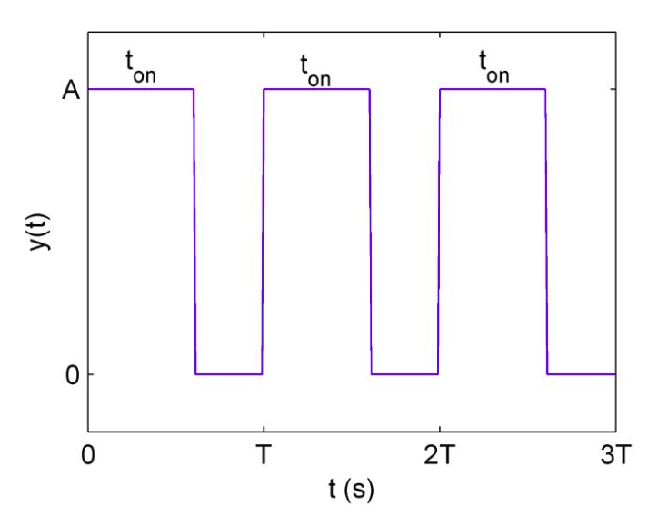

**Imagem 1:** Sinal PWM do enunciado

Dadas as informações disponibilizadas pelo gráfico:

* **Valor médio de y(t):**
$V_{m}=\frac{1}{T}[\int_{0}^{t_{on}}{}A dt+\int_{t_{on}}^{T}{}0 dt]$

$V_{m}$ $=\frac{At_{on}}{T}$

* **Valor rms de y(t):**

$V_{RMS}={\left[\frac{1}{T}\int_{0}^{t_{on}}{}A^{2} dt+\int_{t_{on}}^{T}{}0^{2} dt\right]}^{\frac{1}{2}}$

$V_{RMS}=A\sqrt{\frac{t_{on}}{T}}$

# Representação do sinal pela série de Fourier

|  |
| --- |

|  |
| --- |

|  |
| --- |

Finalmente:

$y(t)∼ a_{0}+\sum_{n=1}^{∞}{}(a_{n}cos( nωt)+b_{n}sin (nωt) )$

A seguir, com o auxílio de uma ferramenta computacional, plotou-se a série calculada variando o valor do coeficiente “ $n$” e do tempo “ $t_{on}$” e atribuindo os valores $T = 5$ e $A = 5$ para o período e amplitude da curva.

O algoritmo desenvolvido para plotagem das curvas pode ser acessado a partir do seguinte link: <https://www.desmos.com/calculator/nfneph4lxa> (aplicação no navegador), onde é possível variar todos os parâmetros e executar animações.

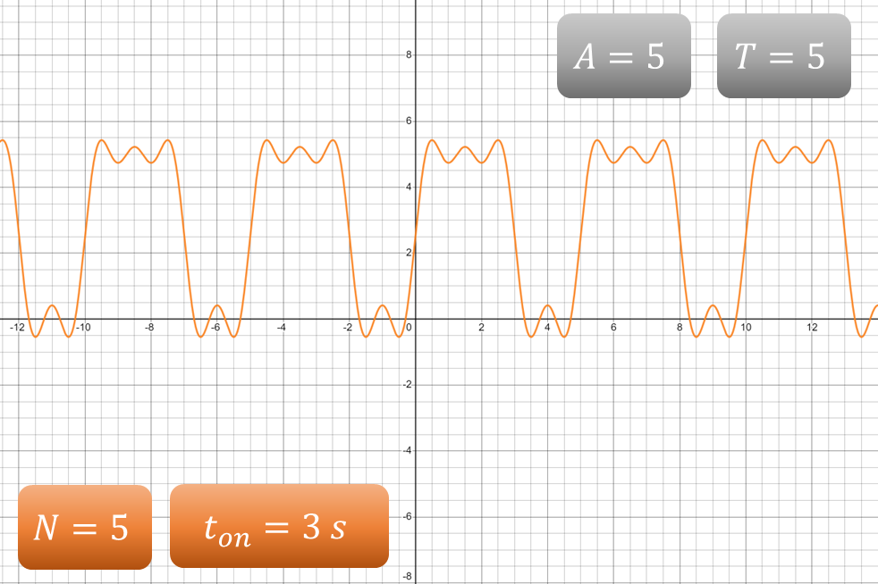

**Imagem 2:** Sinal reconstruído através da série de Fourier com $N=5$ e $t_{on}= 3 s$.

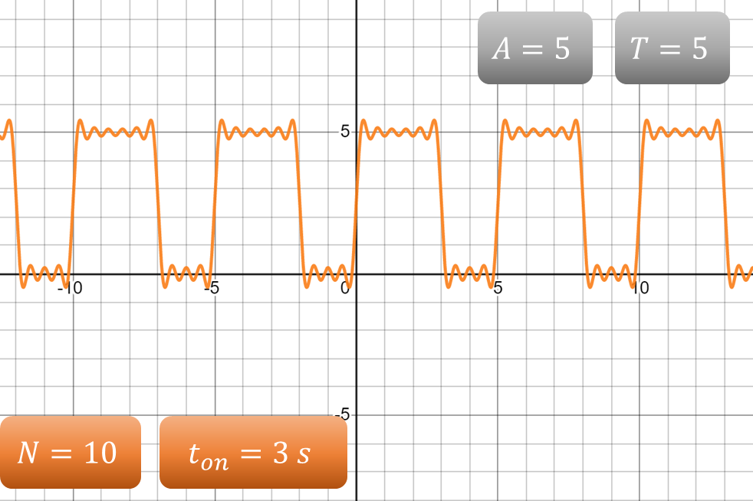

**Imagem 3:** Sinal reconstruído através da série de Fourier com $N=10$ e $t_{on}= 3 s$.

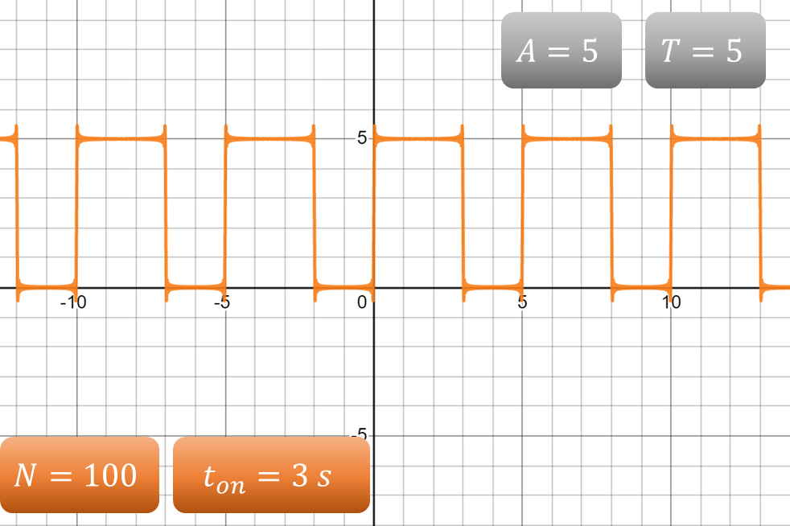

**Imagem 4:** Sinal reconstruído através da série de Fourier com $N=100$ e $t_{on}= 3 s$.

# Harmônica fundamental

$y_{1}(t)= A_{0}+\sum_{n=1}^{1}{}(A_{n}cos nωt+B_{n}sin nωt )$

$y_{1}(t)=\frac{At_{on}}{T}+\frac{A}{π}sen(t_{on}ω)cos(ωt)+ \frac{A}{π}(1 - cos(t_{on}ω))sin (ωt)$

$y_{1}(t)=A\left\{\frac{t_{on}}{T}+\frac{sen(t_{on}ω)cos(ωt)}{π}+\frac{sin (ωt)}{π}\left[1 - cos(t_{on}ω)\right]\right\}$ 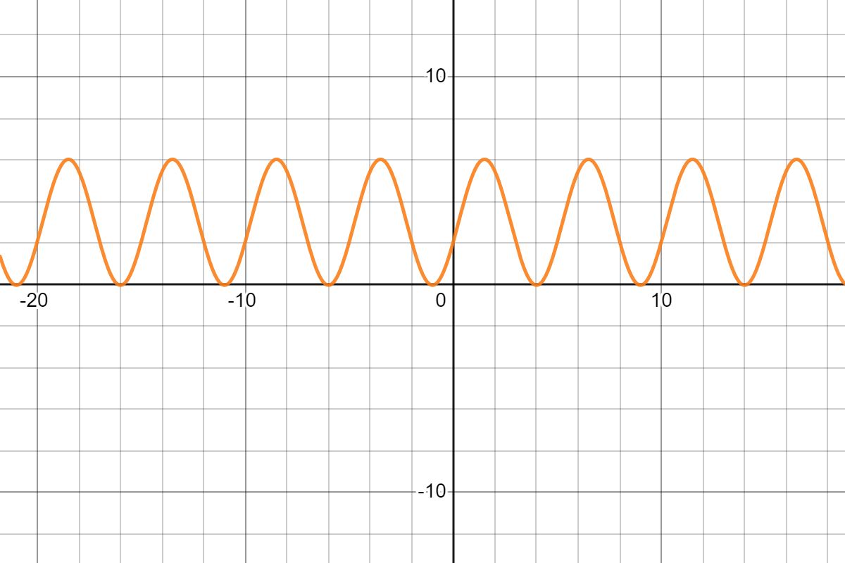

O valor médio de $y_{1}(t)$ é

$V_{m}=\frac{1}{T}\int_{-T/2}^{T/2}{}A\left\{\frac{t_{on}}{T}+\frac{sen(t_{on}ω)cos(ωt)}{π}+\frac{sin (ωt)}{π}\left[1 - cos(t_{on}ω)\right]\right\} dt$

$V_{m}=\frac{A}{T}\left\{\frac{t_{on}}{2}+\frac{cos(t_{on}ω-\frac{Tω}{2})-cos(\frac{Tω}{2})}{πω}+\frac{t_{on}}{2}-\frac{cos(t_{on}ω+\frac{Tω}{2})}{πω}+\frac{cos(\frac{Tω}{2})}{πω}\right\}$

$V_{m}=\frac{A}{T}\left\{t_{on}+\frac{cos(t_{on}ω-\frac{Tω}{2})}{πω}-\frac{cos(t_{on}ω+\frac{Tω}{2})}{πω}\right\}$

O valor rms da harmônica fundamental é

$V_{RMS}={\left[\frac{1}{T}\int_{-T/2}^{T/2}{}{A\left\{\frac{t_{on}}{T}+\frac{sen(t_{on}ω)cos(ωt)}{π}+\frac{sin (ωt)}{π}\left[1 - cos(t_{on}ω)\right]\right\}}^{2} dt\right]}^{\frac{1}{2}}$

* A seguir atribuindo os valores $T = 5$, $t_{on}=3$ e $A = 5$ para o período, tempo e amplitude da curva.

$y_{1}(t)=5\left\{\frac{3}{5}+\frac{sen(3\frac{2Π}{5})cos(\frac{2Π}{5}t)}{π}+\frac{sin (\frac{2Π}{5}t)}{π}\left[1 - cos(3\frac{2Π}{5})\right]\right\}$

$y_{1}(t)=3+\frac{5sen(\frac{6Π}{5})cos(\frac{2Π}{5}t)}{π}+\frac{5sin (\frac{2Π}{5}t)}{π}\left[1 - cos(\frac{6Π}{5})\right]$

$V_{m}=\frac{5}{5}\left\{3+\frac{cos(3\frac{2Π}{5}-\frac{2Π}{2})}{π\frac{2Π}{5}}-\frac{cos(3\frac{2Π}{5}+\frac{2Π}{2})}{π\frac{2Π}{5}}\right\}=3$

$V_{RMS}={\left[\frac{1}{5}\int_{-5/2}^{5/2}{}{5\left\{\frac{3}{5}+\frac{sen(3\frac{2Π}{5})cos(\frac{2Π}{5}t)}{π}+\frac{sin (\frac{2Π}{5}t)}{π}\left[1 - cos(3\frac{2Π}{5})\right]\right\}}^{2} dt\right]}^{\frac{1}{2}}$

$V_{RMS}={\left[\int_{-5/2}^{5/2}{}{\left\{\frac{3}{5}+\frac{sen(3\frac{2Π}{5})cos(\frac{2Π}{5}t)}{π}+\frac{sin (\frac{2Π}{5}t)}{π}\left[1 - cos(3\frac{2Π}{5})\right]\right\}}^{2} dt\right]}^{\frac{1}{2}}$

$V_{RMS}≈1,65$

# Periodicidade de um sinal não-determinístico ?

Sinais não-determinísticos não podem ser periódicos.

Sinais não-determinísticos não podem ser descritos por equações em qualquer grau razoável de precisão, pois, para haver periodicidade sobre um sinal é necessário haver repetitividade sobre um período de tempo pré-determinado, satisfazendo uma forma geral **x(t)=x(t+T)**, mas isso não é possível para sinais dessa natureza.